**Bài 1:**

*Viết chương trình tính trung bình tổng của các số tự nhiên chia hết cho 2*

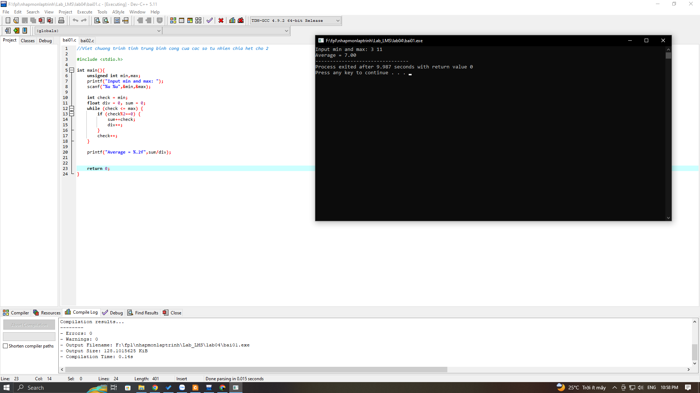

**Bài 2:**

*Viết chương trình xác định số nguyên tố*

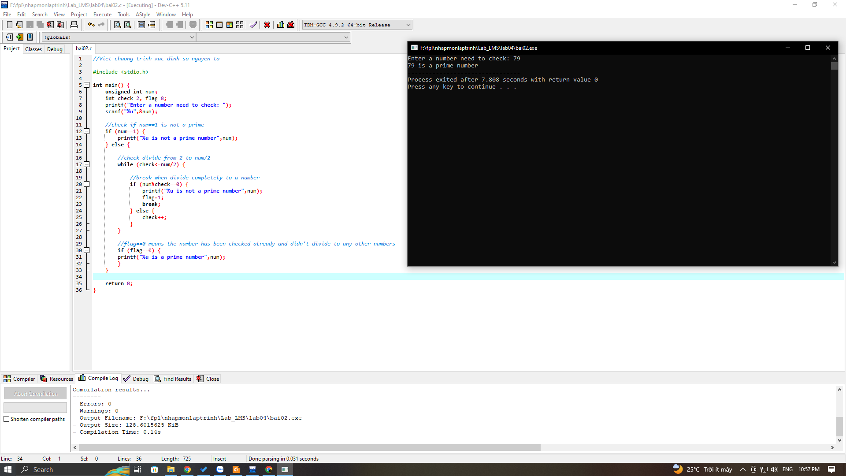

**Bài 3:**

*Viết chương trình xác định số chính phương*

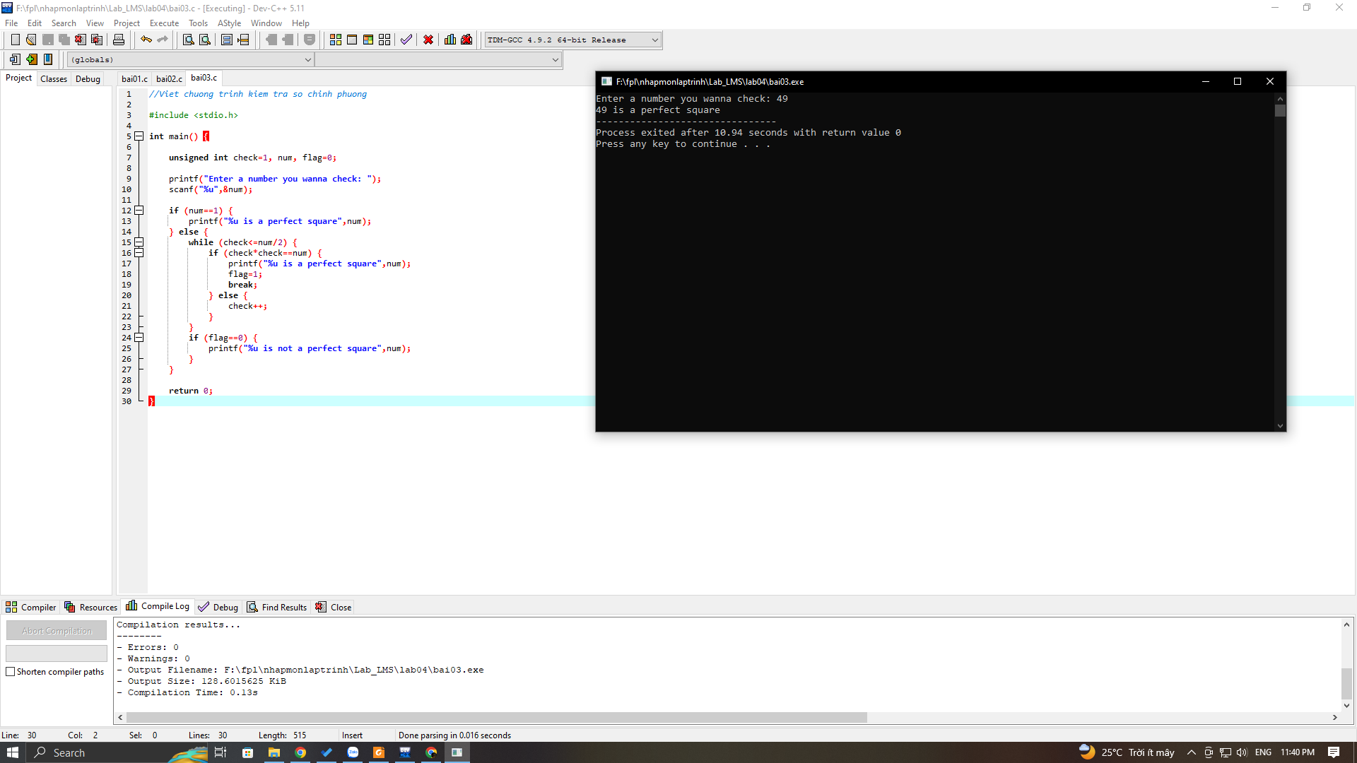

**Bài 4:**

*Viết chương trình menu cho 3 chương trình trên*

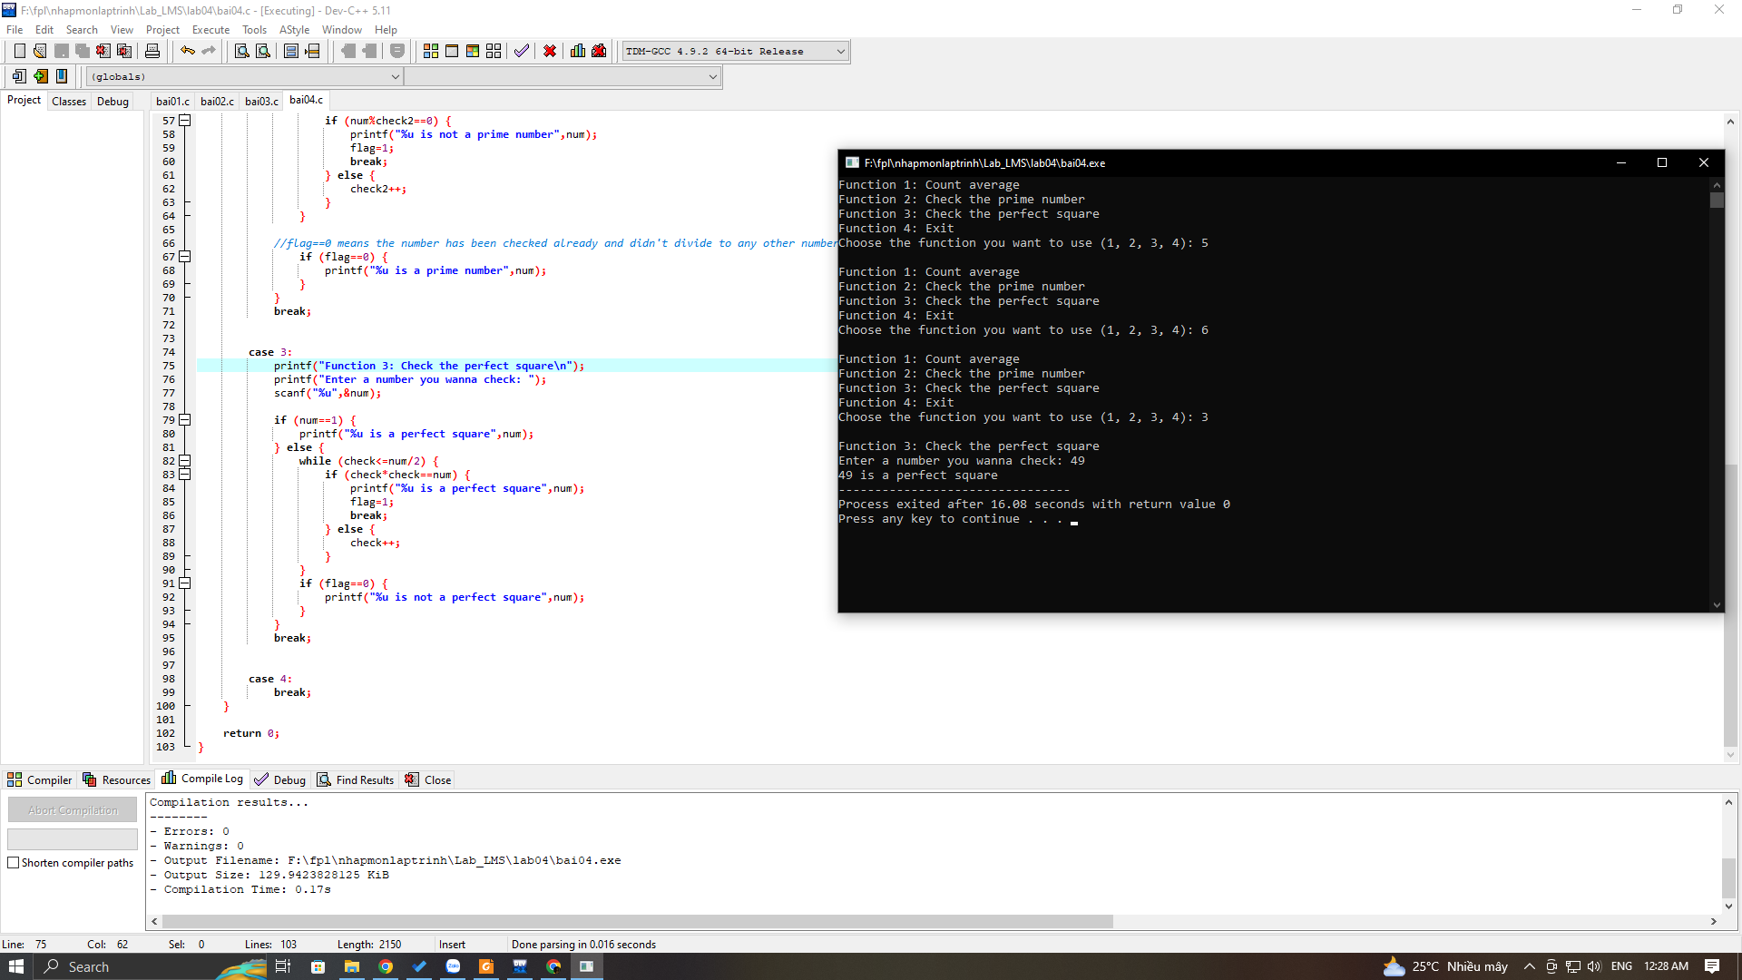

**Bài 5:**

*Viết chương trình nhập 2 kí tự của bảng mã ASCII rồi xuất ra màn hình các kí tự và mã thập phân trong khoảng giữa của 2 kí tự đó*

